Министерство образования Республики Беларусь
Учреждение образования
«Гомельский государственный университет
имени Франциска Скорины»

УТВЕРЖДАЮ
Учитель математики
Авдеенко Т.В.
________________
________________
^{(дата утверждения)}

План - конспект
зачетного урока по математике на тему
«Задачи на все действия с рациональными числами »
в 6 «А» классе
ГУО «Средняя школа № 22 г. Гомеля»

Студент- практикант __________ Жлобо А.С.

Отметка за проведение урока __________ учитель математики
Авдеенко Т. В.
Преподаватель кафедры
Математического анализа и ДУ __________ Парукевич И.В.

Гомель 2020
Тема: «Задачи на все действия с рациональными числами»
Дата проведения: 27.02.2020

Цели урока:
- Учащиеся должны знать, что такое положительные и отрицательные числа, модуль числа, противоположные числа, правило умножения и деления рациональных чисел;
- Развитие познавательного интереса к обучению математики, развитие вычислительных навыков, логического мышления, формирование математической речи учащихся и оформление решения задач.
- Воспитание самостоятельности учащихся через организацию индивидуальной деятельности, содействовать воспитанию активной жизненной позиции.

Задачи урока:
Закрепить ранее пройденный материал. К концу урока ученики должны уметь решать задачи на все действия с рациональными числами.

Тип урока: повторение изученного ранее материала

Оборудование: Проектор, презентация, карточки с заданиями.

План урока:
1. Организационный момент. (3 минуты)
2. Актуализация опорных знаний.(7 минут)
3. Постановка учебной задачи(2 минуты)
4. Закрепление знаний и умений. (30 минут)
5. Подведение итогов. (2 минуты)
6. Домашнее задание. (1 минута)

Литература:
- Учебное пособие для 6 класса учреждений общего среднего образования с русским языком обучения, Герасимов, Пирютко – Минск: Адукацыя и выхаванне, 2018

Ход урока
1. Организационный момент.
Подготовить учащихся к работе на уроке, определить тему и цели урока.

2. Актуализация опорных знаний.
2.1 Фронтальный опрос.(слайд 3 станция «разминкино»)
1) Что называется модулем числа?
2) Что такое положительные и отрицательные числа?
3) Сформулируйте правило сложения рациональных чисел с разными знаками
4) Какие знаки получаются при делении и умножении рациональных чисел?
(слайд 4 станция «повторялкино»)
-3-3=-6
-3/(-15)=1/5
-3+12=9
-3+(-14)=-17
-3/(-3)=1
-3*(-5)=15;

- Постановка учебной задачи
Сегодня на уроке мы повторим все, что вы проходили по теме: рациональные числа. Повторим правила сложения и вычитания, умножения и деления рациональных чисел. Сегодня у нас будет необычный урок. По ходу урока мы будем с вами путешествовать по станциям и решать разные задания разных уровней сложности, за которые вы будите себе сами выставлять баллы и в конце урока получите оценки.
- Закрепление знаний и умений.
Задание 1 (1б) (слайд 5 станция «определялка»)
Среди чисел 2,5; -10; - $\frac{1}{3}$ ; 0; 21; $\left|-4\right|$ укажите:
- Положительные : 2,5; 21; $\left|-4\right|$
- Отрицательные: -10; - $\frac{1}{3}$
- Неположительные: 10; - $\frac{1}{3}$ ; 0
- Неотрицательные: 2,5; 21; $\left|-4\right|$; 0
- Неположительные и неотрицательные: 0

Задание 2 (1б) (слайд 6 станция «координатная»)

Отметьте на координатной прямой точку А(-6), приняв за единичный отрезок длину двух клеток тетради. Отметьте на этой прямой точки A,B,C,D,E, если В правее А на 20 клеток, C - середина отрезка АВ, точка D левее точки C на 5 клеток и точка E правее точки D на 10 клеток. Найдите координаты этих точек.
Ответ: A(-6); B(4); C(-1); D(-3,5); E(1,5)

Задание 3 (1б) (слайд 7 станция «познавайка»)

Пять землекопов за 5 часов выкапывают 5 м канавы. Сколько потребуется землекопов, для того чтобы выкопать 100 м канавы за 100 часов?
( 5 : 5 = 1( м) - за один час выкопают 5 землекопов.
1*100=100 (м) – за 100 часов выкопают 5 землекопов.)

Задание 4 (2б) (слайд 8 станция «уравнений»)
Решите уравнение: (6x - 9)(4x + 0,4) = 0
Ответ: x=1,5 или x= -0,1

Задание 5 (2б) (слайд 9 станция «умножалка»)
Выполните действия:
-12,4*(-10)*0,001=0,124
$({-0,6)}^{2}$ *(-5)=-0,072
0,0001*(-1000)*6,04=-0,604
1$\frac{4}{11}$ : (-2$\frac{1}{22})=$-2/3
-2,4581: 52,3 = -0,047

Задание 6 (1б) (слайд 10 станция «любознайкино»)
Какое число скрыто под парковочным местом?

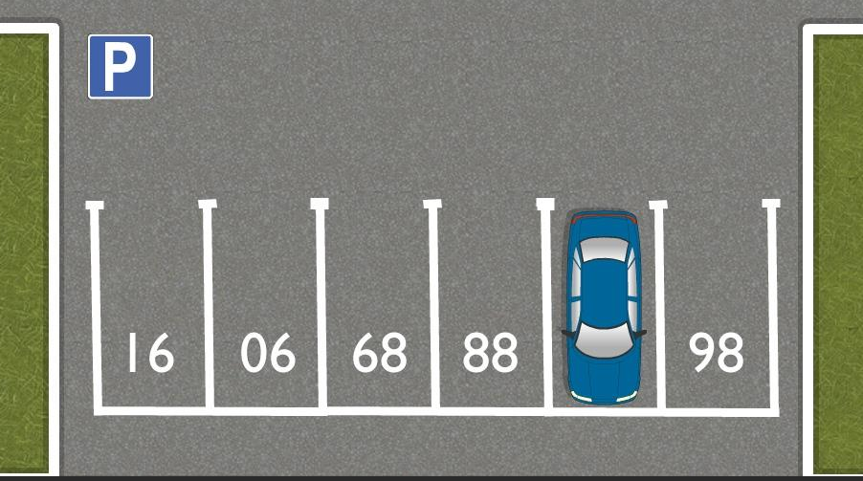

Ответ: 87
Задание 7 (2б) (слайд 11 станция «ученическая»)
Ученик записал 2 дроби: $\frac{1 }{19}$ и 0,05
1)Какое из чисел больше?$\frac{1 }{19}$
2)Найдите модуль разности между этими числами $\frac{3}{380}$
3)Найдите отношение модуля разности этих чисел к большему из них$\frac{1}{20}$
4)Найдите отношение модуля разности этих чисел к меньшему из них$\frac{1}{19}$

- Подведение итогов

10баллов – 10
9 баллов – 9
8 баллов – 8
7 баллов – 7
6 баллов – 6
5 баллов – 5
4 балла – 4
3 балла – 3
2 балла – 2
- балл – 1

Выставление оценок.
6.Обратная связь
Что нового вы узнали сегодня?
Что мы научились сегодня делать?
7. Домашнее задание.
Д/З гл.4 $ 1-8 повторить

АНКЕТА ДЛЯ УЧАЩИХСЯ
1. Какие школьные предметы тебе нравятся больше всего? Почему?
2. Какие предметы не нравятся? Почему?
3. Какие кружки или секции ты посещаешь?
4. Что ты любишь делать в свободное время?
5. Есть ли у тебя какие-нибудь обязанности по дому? Какие?
6. Какая работа по дому тебе нравится больше всего?
7. Нравится ли тебе учиться в этом классе? Почему?
8. Есть ли у тебя друзья? В классе или нет?
9. Кем ты хочешь стать после окончания школы? Почему?
10. Как ты думаешь, зачем нужно учиться?
11. Тебя кто-нибудь заставляет учиться?
12. Сколько часов в среднем уходит у тебя на выполнение домашнего задания?
13. Тебе трудно учиться?
14. Ты мог бы учиться лучше? Хотел бы ты учиться лучше?
15. Что или кто мешает тебе учиться лучше?

